СПРАВКА
См Файл "Справка по CV.doc"

ЗАДАНИЕ 1
COMMENT @
отладка в CV (CodeView)
шаг 1

- Подготовить приведенную ниже программу к отладке:
а) скопировать текст программы в файл KR_1.ASM;
б) выполнить трансляцию: MASM /Zi KR_1.ASM,,;
в) выполнить компоновку: LINK /CO KR_1.OBJ;
@
TITLE МЗЯ МОДУЛЬ 1 КОНТРОЛЬНАЯ РАБОТА 1

SSTACK SEGMENT PARA STACK 'STACK'
DB 64 DUP('СТЕК____')
SSTACK ENDS

DSEG SEGMENT PARA PUBLIC 'DATA'
CA DB 'A'
KA DB '65'
TXT DB 'символ "'
C$ DB ?
DB '" имеет код '
KCH1 DB ?
KCH2 DB ?
DB 10,13,'$'
MSG0 DB 'НАЧАЛО РАБОТЫ',13,10,'$'
MSG1 DB 'КОНЕЦ РАБОТЫ',13,10,'$'
DSEG ENDS

SUBTTL ОСНОВНАЯ ПРОГРАММА
PAGE
CSEG SEGMENT PARA PUBLIC 'CODE'
ASSUME CS:CSEG,DS:DSEG,SS:SSTACK

BEGIN PROC FAR
; занести в стек такие начальные значения, чтобы программа
; могла возвратить управление MS DOS (отладчику) по RET.
PUSH DS ; поместить в стек номер параграфа адреса возврата
MOV AX,0
PUSH AX

; загрузить адрес сегмента данных DS
M1: MOV AX,DSEG
MOV DS,AX

; вывод текста "НАЧАЛО РАБОТЫ"
M2: MOV AH,9
MOV DX,OFFSET MSG0
INT 21H

; вывод стоки "СИМВОЛ 'A' имеет код 65"
MA: MOV AL,CA
MOV C$,AL
MOV AX,WORD PTR KA
MOV WORD PTR KCH1,AX
MOV AH,9
MOV DX,OFFSET TXT
INT 21H

; вывод стоки "СИМВОЛ 'B' имеет код 66"
MB: INC C$
INC KCH1+1
INT 21H

; вывод стоки "СИМВОЛ 'C' имеет код 67"
MC: INC C$
INC KCH1+1
INT 21H

; вывод текста "КОНЕЦ РАБОТЫ"
M3: MOV AH,9
MOV DX,OFFSET MSG1
INT 21H

; возвратить управление MS DOS (отладчику)
RET
BEGIN ENDP

CSEG ENDS
END BEGIN
COMMENT @
шаг 2 (МЕНЮ CV И ФУНКЦИОНАЛЬНЫЕ КЛАВИШИ)

- Вызвать отладчик CV и загрузить программу.
- Опробовать режимы отображения исходного, смешанного и ассемблерного текстов; установить режим исходного текста.
- Опробовать включение/выключение окна регистров; включить окно регистров.
- Выполнить программу.
- Включить экран программы и вернуться к экрану отладчика.
- Перезагрузить программу и повторить все действия, используя функциональные клавиши.
- Перезагрузить программу и выполнить ее в медленном режиме, периодически останавливая и запуская вновь.
- Перезагрузить программу и проследить за ее выполнением,
используя F10 ("шаг программы").
- Перезагрузить программу, установить режим ассемблерного
текста и выполнить ее, используя клавиши F8 ("шаг трассировки") и F7 ("выполнить до курсора").

ЗАДАНИЕ 2
шаг 1
- Установить командой W слежение:
а) за переменной С$,
б) за выражениями KCH1-'0', KCH2-'0',
в) за верхней частью стека (двумя способами).
Команды установок записать в соответствующих пунктах a), б), в) задания 3.
Проследить за их изменениями по шагам.
Удалить точки слежения.

шаг 2
- Установить условные точки останова так, чтобы останов был:
a) при изменении переменных KCH1 и KCH2;
б) когда переменная C$ имеет значение 'B'.
Проверить останов при этих условиях.

шаг 3
- Установить безусловные точки останова на строках программы с метками MB, MC и M3. Обеспечить в них вывод в окно диалога байтов из диапазона от TXT до MSG0 и продолжение выполнения программы с задержкой в 3 секунды. Перед вводом команд установить вывод информации в окно диалога.
@

ОТЧЁТ и ЗАЩИТА
Включает подготовленный исполняемый файл и демонстрацию выполнения пунктов задания
Пример.
Окно CV c загруженной программой ЛР02.exe.
Показана установка наблюдение за тремя словами на вершине стека и тремя словами в конце сегмента стека
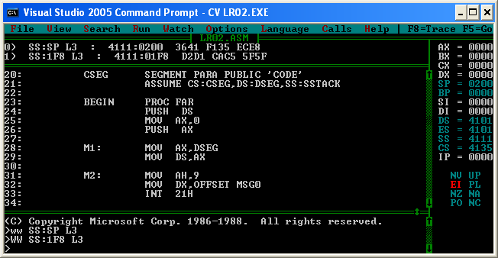
Показано размещение двух помещенных в стек слов после выполнения двух команд PUSH на первых трёх шагах выполнения программы
